kadastro parsellerine üçüncü boyutun KAZANDIRILMASI: TRABZON hızırbey örneği
O. Demir¹, A.E.Özçelik²
¹Karadeniz Teknik Üniversitesi, Jeodezi ve Fotogrametri Mühendisliği Bölümü, Kamu Ölçmeleri Anabilim Dalı, Trabzon, osmand@ktu.edu.tr
²Karadeniz Teknik Üniversitesi, Jeodezi ve Fotogrametri Mühendisliği Bölümü, Kamu Ölçmeleri Anabilim Dalı, Trabzon, aeo1455@gmail.com

ÖZET

Ülkemizde kadastro çalışmaları önceleri iki boyutlu olarak yapılmış ve bu şekilde ülke kadastrosunun özellikle kentsel alanlarda yaklaşık %98’i tamamlanmıştır. 3402 sayılı kadastro kanunu ile kadastro çalışmalarının 3 boyutlu yapılması ön görülmüştür. Buna rağmen günümüze kadar yapılan kadastro çalışmalarında genelde 3. boyut ihmal edilmiştir. Kadastro kanunun amacı kısmında yapılan değişiklikle artık kadastro çalışmaları ile konumsal bilgi sistemlerinin altyapısınında kurulması amaçlanmaktadır. Çünkü kadastro parsellerinin 3.boyuttan yoksun olması, yerel yönetimlerce yapılan veya denetlenen mühendislik yapılarının projelendirilmesi aşamasında veri eksikliğine veya bir bölgenin planlanması aşamalarında arazinin mülkiyetle üç boyutlu ilişkisinin kurulamaması neticesinde yatırımların gecikmesine ve optimum uygulama planların üretilememesine neden olmaktadır. Bu bildiri kapsamında halihazır haritaların kullanılmasıyla kadastro parsellerinin köşelerine yükseklik koordinatlarını kazandırmayı hedefledik. Bunun için öncelikle kadastroya esas polgon noktalarının zeminde yeniden konumlandırılmaları ve bu noktalara yükseklik koordinatlarının hassas bir şekilde kazandırılması gerekmektedir. Sonrasında GIS teknolojilerinin kullanılmasıyla kadastro parsellerinin köşe noktalarına kot verilerek olabildiğince kadastro parsellerinin üç boyutlu modeli oluşturulacaktır.

Anahtar Sözcükler: Kadastro, Kadastro altlıkları, 3B Kadastro, Kadastro Tabanlı Bilgi Sistemi
.

FORMING THE THREE DIMENSION ON THE CADASTRE PARSELS:
THE CASE STUDY IN HIZIRBEY IN TRABZON

ABSTRACT

In Turkey, cadastral works have been completed at two-dimensional (2D) and by the way cadastre of the country have been completed almost 98% especially in the urban areas. It is proposed that doing the cadastre works at three-dimensional according to the Cadastre Law No.3402. However, generally the three-dimension (3D) has been ignored in cadastral works up to day. By the modifying the Cadastre Law’s, it is aimed to establish the cadastre works and the spatial information systems infrastructure. Because cadastre parcels without 3D causes lack of data of the project the engineering constructions checked by the local administrations and delay the investments of the planning a region the result of can not be related 3D between land and properties and can not be produced optimum application plans. In general this problem solves by making the elevations project of the engineering constructions.. According to this paper, we proposed that obtain the elevation values of the cadastre parcel corners by using the original cadastre data in the area that have cadastre based on orthogonal method. At first, the cadastre’s polygon points are positioned again and obtain the elevation values of these points precisely. Beside this, by using the Geographical Information System (GIS) technologies it will be provided that the 3D model of the several cadastre parcels using the original measurement values with graphical data.

Key words: Cadastre, Original Cadastre Data, 3D Cadastre, Cadastre Based Information System

1. GİRİŞ

Günümüzde kadastro çalışmaları yasa gereği artık üç boyutlu yapılmak zorundadır. Ancak mevcut çalışmalarda genelde üçüncü boyut hep ihmal edilmiştir. Özellikle 2004 yılından itibaren kadastro çalışmalarına özel sektörün katılımından sonra üçüncü boyut ölçülmeye başlanmıştır. Bunun için standartlar oluşturulmuştur. Yeni kadastro çalışmaları TUTGA’ya bağlı olarak istenilen konum standartlarında üretilebilmektedir. Burada önemli problemi geçmiş yıllarda üretilmiş kadastro altlıkları oluşturmaktadır. Bu altlıklar sayısal formda üretilmemiş olmalarının yanında üçüncü boyuttan da yoksundurlar. Bu altlıkların kadastro tabanlı bilgi sistemlerine altlık olabilmeleri için üç boyutlu tanımlamalarının da yapılması artık kaçınılmazdır. Buna yönelik bir çalışma ülkemizde henüz başlatılmamıştır.
Türkiye’de bugüne kadar yapılan kadastro çalışmaları yöntem bazında değerlendirildiğinde; üretilen kadastro altlıklarının doğruluk ve hassasiyet noktasında çok yetersiz olduğu görülmektedir. Bu altlıklar temel alınarak değişik isimler altında özellikle kurum bazında kadastro tabanlı bilgi sistemleri kurma çalışmaları başlatılmıştır. Bu çalışmalar esnasında kadastral altlıkların sayısal formda bilgisayar ortamına aktarılması en önemli kısmı oluşturmuştur. Ancak günümüze kadar farklı yöntemlerle, farklı koordinat sistemleri ve ölçekleri kullanılarak üretilen kadastral altlıklar çok ciddi problemleri beraberinde getirmiş ve bundan dolayı kadastro tabanlı bilgi sistemlerinin kurulması gecikmiştir (Demir, O., Atasoy, M., Aydın, C.C.).
Problemin çözümüne yönelik adımlar belirlenmiştir. Bu adımlardan birisi TUTGA’nın tesis edilmesi ve yeni kadastro çalışmalarının buna dayalı olarak üç boyutlu üretilmesi olarak belirlenmiş ve bu adım gerçekleştirilmiştir. İkinci adım olarak eski kadastro altlıklarının TUTGA’ya dayalı yeniden üretilmesi çalışması tespit edilmiştir. Bu bağlamda öncelikli olarak kadastro altlıklarının iki boyutlu sisteme dahil edilme çalışmaları başlatılmıştır. Bu çalışmalarda üçüncü boyut ihmal edilmiştir. Özellikle ülke kadastrosunun kentsel alanlarda %98 inin tamamlanmış olduğu düşünüldüğünde üçüncü boyutun kentsel alanları kapsayan kadastro altlıklarına kazandırılması gerekliliği ortaya çıkmaktadır. Çünkü mühendislik yapılarının yoğun bir şekilde uygulandığı sahalar genelde kentsel alanlardır. Bu projeler için üçüncü boyut önemli bir veridir.
Bundan dolayı kadastro altlıklarının üç boyutlu üretilmesi, mevcutlarında üçüncü boyutla ilişkilendirilmesi, özellikle kadastro tabanlı bilgi sistemleri ve buna bağlı olarak mühendislik yapılarının uygulanmasının verimliliği açısından elzem olarak kabul edilmelidir.

2. KADASTRODA ÜÇÜNCÜ BOYUTUN ÖNEMİ

3402 Sayılı Kadastro Kanununun 1. inci maddesi ile Büyük Ölçekli Harita Yapım Yönetmeliği’nin 2. inci maddesi hükümlerine göre, kadastro haritalarının topoğrafik nitelikte düzenlenmesi gerekmektedir. 3402 Sayılı Kadastro Kanununda üç boyutlu (3D) haritaların üretilmesi zorunluluğu getirilmesine karşın, kamu kurumları tarafınca yapılan kadastro çalışmalarında yükseklik bilgileri (üçüncü boyut) dikkate alınmamaktadır. Uygulamalarda, üçüncü boyutla ilgili bir kısım bilgiler derlenerek arşivlenmekte, yalnızca kadastronun teknik işleri ihale yoluyla müteahhide yaptırılan yerlerin haritaları 3D, yani topoğrafik niteliği de taşıyacak biçimde hazırlanmaktadır. Ancak Ülkemizde kadastrosunun büyük oranda tamamlanmış olması ve kalan kısımların büyük bölümünün dağlık engebelik ve ormanla ilişkili alanları oluşturması yüzünden, kısıtlı bütçe imkanları da dikkate alınırsa, oldukça ek külfet getiren üçüncü boyutun “her yerde mi, yoksa yatırımlar için buna ihtiyaç duyulacak yerlerde mi” olması gerektiğinin tartışılmasında yarar görülmektedir (DPT, 2001).
Taşınmazların hukuki durumlarını belirlemek için iki boyutlu (2D) bir sistem, çalışmalarda artık yeterli olmamaktadır. Bu nedenle, üçüncü boyutu da göz önüne alan, yasalarla uyumlu bilgiye sahip bir kadastro için araştırmalar yapılmaktadır. Üç boyutlu (3D) sisteme sahip bir kadastroda, nesnelerin konumlarını en açık bir şekilde tanımlayabilmek için öncelikle konumsal nesnelerin boyutları ve aralarındaki ilişkilerin incelenmesi gerekmektedir. Yüzeyin altındaki ve üzerindeki uzayın kullanımına olan ilginin artması kadastronun, bu uzaydaki nesneler hakkında bilgilerin tanımlanması ve depolanması ihtiyacı ile karşı karşıya bırakmasını sağlamıştır. Günümüzde arazinin yatay olarak bölümlenmesi (parselleme), mülkiyet haklarının kurulması ve sınırlandırılması gibi işlemler hala 2D parseller temel alınarak yapılmaktadır. Oysa gerçek dünyada nesnelerinin tam ve doğru bir şekilde ifade edilebilmesi için, üçüncü boyut göz önüne alınarak olaylara yaklaşılması gerektiği günümüzde birçok bilim adamı tarafından tartışılmakta ve pek çok ülkenin hukuk ve kadastro sisteminde bu konu uygulamaya sokulmaktadır. Üçüncü boyut yasal durumu doğrulayan bir unsur olduğundan gerçek durumların anlaşılabilirliğini sağlamada büyük önem taşımaktadır. 3D kadastroya ilişkin bu türden bir bilgi sisteminin kurulması ile özellikle yeni Türk Medeni Kanunu’ndaki 3D mülkiyet kavramları daha etkin bir şekilde uygulanması ve hukuksal boşlukları önlemesi açısından önemli bir işlevin yerine getirilmesi sağlanmış olacaktır. Halbuki mülkiyet kavramının 2D parseller baz alınarak oluşturulmasıyla bu konudaki pek çok sorunun uzun yıllar çözümsüz kalması söz konusu olacaktır. Bu nedenle, yargı yoluyla ya da kadastro yenileme aşamasında, özellikle kentlerdeki önemli taşınmazlara ilişkin mülkiyet hakkı 3D olarak tapu kütüğüne tescil edilmesi gerekmektedir (Akçın, H., 2005).

Böylece, üçüncü boyutun kayıt işlemlerinde yer almasıyla, dikey boyuttaki taşınmaz konusu da tartışmaya açılmış olacaktır. Çünkü üzerinde yapı inşa edilen ve kullanılan diğer taşınmazların yerin altında veya hava sahasındaki uzantılarının aynı düzlem içerisindeki diğer taşınmazlarla olan ilişkisi ortaya konulacaktır. 3D kadastro bilgi sisteminin kurulmasının diğer bir yararı ise, irtifak haklarının düzenlenmesini sağlaması, ayrıca düşey boyut ile ilgili olarak kadastro özellikleri ve mülkiyetlerin (malların) tescilindeki değişiklik sürecini de başlatarak sistemin yeni bir boyut kazanmasını sağlamasıdır. Kadastroda böyle bir sistemin sayesinde üçüncü boyutun ortaya çıkmasıyla, görevlerini daha etkili ve yeterli bir şekilde yerine getirebilecektir (Akçın, H., 2005).

2.1. Üç Boyutlu Kadastro Verisi İhtiyacı

Mevcut kadastral altlıklarda parsel bilgilerinin 2D (X,Y) olması ve kadastral altlıkların üçüncü boyuttan yoksun olması plankotelerin (kot haritası) hazırlanmasını zorunlu yapmaktadır. Parsel tabanlı projelerde ilgili parselin ya da arazinin yükseklik bilgileri için hazırlanan plankoteler bir anlamda üçüncü boyut bilgileri içermektedir. Belediyeler bünyesinde plankote projelerinin hazırlanması için ayrıca birimler istihdam edilmiştir. Kadastral altlıklarda yükseklik bilgisinin (Z) plankote projeleriyle ek olarak hazırlanması belediyelere fazladan iş gücü ve mali harcama olarak yük olmaktadır. Aynı zamanda bu durum ilgili maliklere ya da proje sahiplerine de mali yönden yük olmaktadır. Türkiye’de Kadastro sisteminin nesne tabanlı bir kadastro sistemine dönüştürülmesi hazırlıkları devam etmektedir. Nesne tabanlı bir kadastro sisteminde arazi ile paftaların birbirine uyumlu ve güncellenebilir olması, kadastral altlıklarda üçüncü boyutun araziyle ilişkili olarak elde edilmesini sağlamaktadır. Belediyeler bünyesinde nesne tabanlı bir kadastro sisteminin kurulması öncelikle, kadastral altlıklara üçüncü boyutun kazandırılmasına olanak sağlayacaktır. Kadastral altlıklara üçüncü boyutun kazandırılması halinde, parsel tabanlı projeler ya da arazi yapılanması için ek olarak plankotelere gerek kalmayacaktır. Böyle bir sistem; belediyeleri fazla iş gücünden ve mali harcamalardan kurtaracaktır. Ayrıca böyle bir kadastro sistemi mülkiyet sahiplerine uygulamalarda ve işlemlerin takibinde kolaylık sağlayacağından sosyal yapıyla kadastro sisteminin iç içe olması sağlanacaktır. İmar planlarının tasarlanması ve uygulanması kapsamında 3D kadastral altlıklar üzerinde (TUS uygulamalarında binaların 3D gösterimi) yapılaşma ve yerleşme planlarının araziye uygun olarak tasarlanmasıyla daha düzenli bir kentleşme sağlanabilir. Buna bağlı olarak, tasarlanan kent planlarında 3D kadastral altlıkların kullanılması yeraltı yapılaşmalarının da (doğalgaz, kanalizasyon, raylı sistemler vb.) araziye yapısına göre tasarlanmasına olanak sunacaktır.
Sonuçta, arazi kullanımı uygulamalarında 3D kadastral altlıkların ve nesne tabanlı bilgi sistemlerin kullanılmasıyla, belediyelerin daha az iş gücüyle daha kısa zamanda ve daha az maliyetle aynı uygulamaları gerçekleştirmesi sağlanacaktır.

3. MEVCUT KADASTRO ALTLIKLARINA ÜÇÜNCÜ BOYUTUN KAZANDIRILMASI ÇALIŞMALARI

Günümüzde kadastro çalışmaları yasa gereği artık üç boyutlu yapılmak zorundadır. Ancak mevcut çalışmalarda genelde üçüncü boyut hep ihmal edilmiştir. Özellikle 2004 yılından itibaren kadastro çalışmalarına özel sektörün katılımından sonra üçüncü boyut ölçülmeye başlanmıştır. Bunun için standartlar oluşturulmuştur. Yeni kadastro çalışmaları TUTGA’ya bağlı olarak istenilen konum standartlarında üretilebilmektedir. Burada önemli problemi geçmiş yıllarda üretilmiş kadastro altlıkları oluşturmaktadır. Bu altlıklar sayısal formda üretilmemiş olmalarının yanında üçüncü boyuttan da yoksundurlar. Bu altlıkların kadastro tabanlı bilgi sistemlerine altlık olabilmeleri için üç boyutlu tanımlamalarının da yapılması artık kaçınılmazdır. Buna yönelik bir çalışma ülkemizde henüz başlatılmamıştır. Biz bu çalışma ile hâlihazır haritalarla kadastro altlıklarını ülke koordinat sisteminde çakıştırarak kadastro parsellerine üçüncü boyutu kazandırmayı hedefledik. Bunun için farklı yöntem, ölçek ve koordinat sistemlerinde üretilmiş kadastro altlıklarının istenilen konum duyarlıklarında ülke koorniat sistemine aktarılması gerekmektedir. Bu çalışmanın en önemli kısmını TUTGA’ya bağlı sayısal forma dönüştürelecek kadastro altlıkları oluşturmaktadır.

4. PİLOT BÖLGE SEÇİMİ

Uygulama için Trabzon ili merkez Hızırbey Mahallesi pilot bölge seçilmiştir (Şekil 1). Bölgenin kadastrosu 1956 yılında ortogonal ölçü yöntemi ile bölgesel koordinat sisteminde yapılmıştır. Sayısal kadastro altlığının iki boyutlu, bölgesel koordinat sisteminde ve farklı ölçekte olması uygulama bölgesi seçiminde etkili olmuştur.

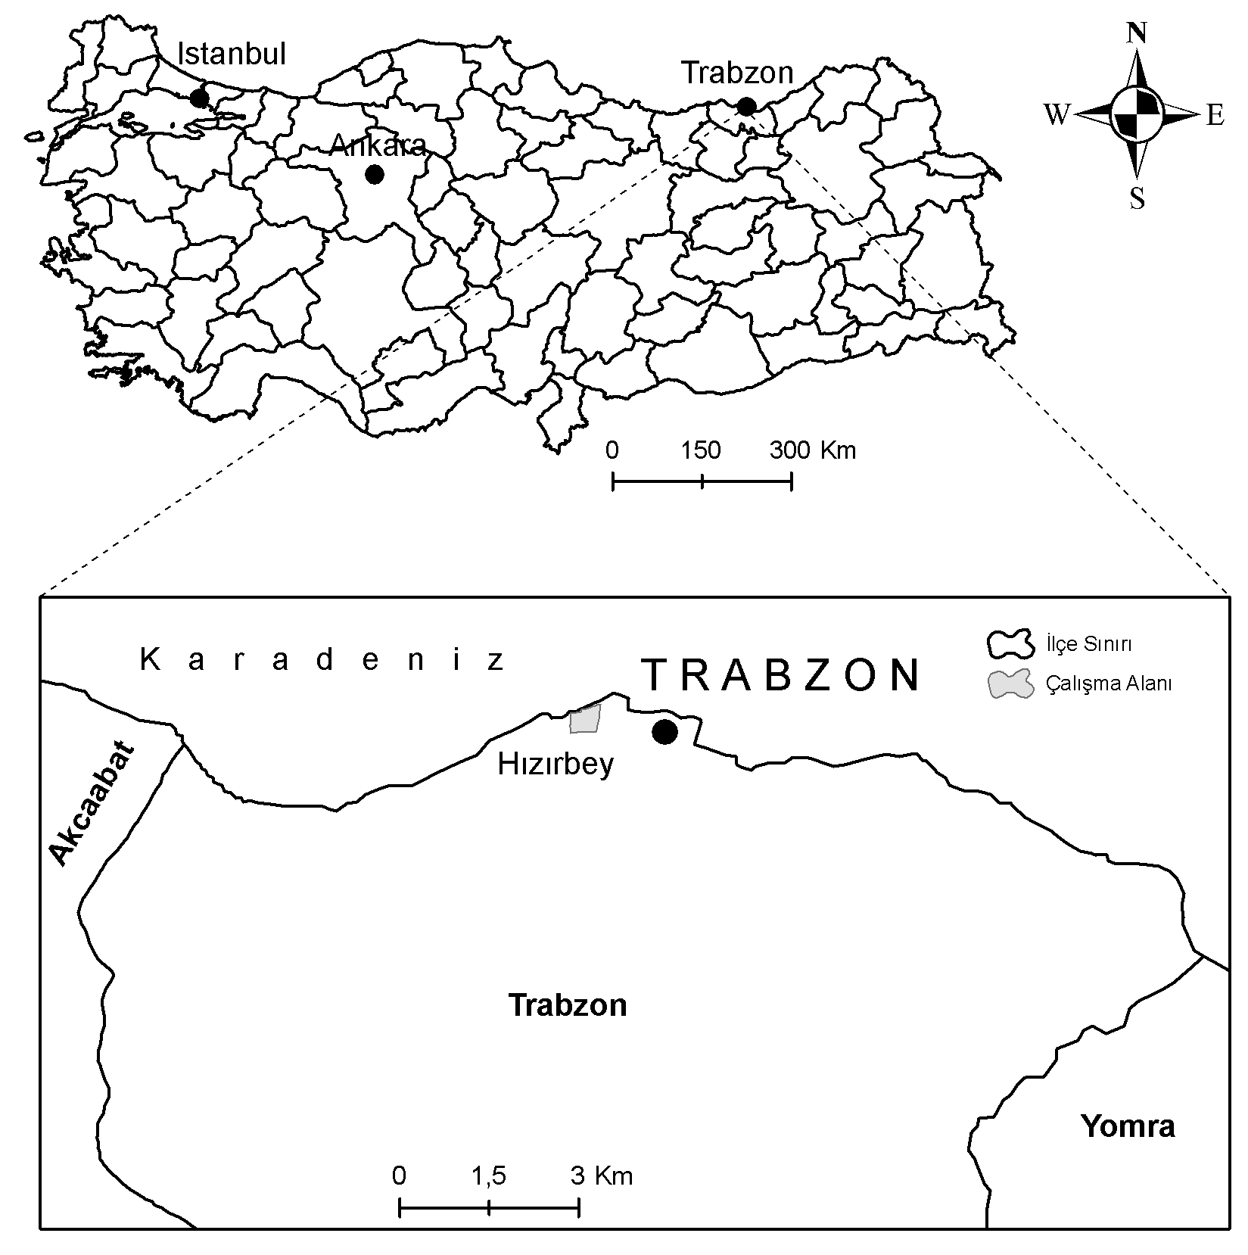
Şekil 1. Çalışma Alanı

4.1. Yöntem

Kadastroya esas orijinal verilerin kullanılması sonucu parsel köşelerine yükseklik koordinatları verilmesi hedeflenmektedir. Bunun için öncelikle kadastroya esas poligon noktalarının zeminde hassas bir şekilde yeniden konumlandırılmaları gerekmektedir. Bunu orijinal kadastro röper bilgileriyle yapmak çoğu zaman mümkün olamamaktadır. Çünkü bu veriler genelde sağlıklı bir şekilde oluşturulmadıklarından ve geçen süreç içerisinde güncelliği sağlanmadığından kullanılabilirliğini kaybetmişlerdir. Poligon noktalarını yeniden zeminde konumlandırmak için orijinal ölçü krokileri, röper bilgileri ve arazi verileri birlikte değerlendirilerek yeni poligon röperleri aslına uygun bir şekilde oluşturulacaktır. Bu model yöntemde üçüncü boyutun parsel köşelerine taşınması adına en önemli adım olarak tespit edilmiştir. Kadastroya esas poligon noktaları zeminde hata sınırları içerisinde yeniden konumlandırılamadığında orijinal ölçü krokilerini üçüncü boyut için kullanmak mümkün olamayacaktır. Uygulama bölgemizde poligon noktalarının yaklaşık % 90’ı zeminde hata sınırları içerisinde yeniden konumlandırılmışlardır. Kadastro ölçüsü bölgesel koordinat sisteminde yapıldığı için poligon noktaları TUTGA’ya bağlanmıştır. Bu şekilde ülke koordinat sisteminde poligon koordinatları hesaplanmıştır. Kadastro parselleri orijinal ölçü krokilerinin kullanılmasıyla TUTGA’ya bağlı koordinat sisteminde yeniden elde edilmiştir.
Bölgenin hâlihazır haritası ülke koordinat sisteminde üretildiğinden kadastro ile halihazır harita koordinat birlikteliği sağlanmış olacaktır. Böylece her iki harita kolaylıkla çakıştırılarak kadastro haritalarına üçüncü boyut kazandırılabilecektir. Daha sonra gridleme yöntemiyle parsel üzerinde belirlenen noktalara yükseklik koordinatı verilerek, parsellerin mühendislik yapılarına esas olacak üç boyutlu sayısal kadastro altlıkları elde edilecektir. Kontrol için arazi ölçüleri yapılarak model yöntemin doğruluğu test edilecektir.

4.2. Değerlendirme

Uygulama bölgesinde bir kadastro adası bazında üç boyutlu kadastro altlığı oluşturulmuştur. Bunun için öncelikle sayısal kadastro altlığı ülke koordinat sisteminde yeniden üretilmiştir. Daha sonra bu altlık bölgede 1999 yılında yapılmış olan halihazır harita ile çakıştırılarak kadastro haritasına üçüncü boyut kazandırılmıştır. Kadastro parsellerinin üçüncü boyutu arazi ölçüleri ile karşılaştırılarak yöntemin hassasiyeti ve kullanılabilirliği test edilmiştir. Buna göre kadastro parselleri üzerinde belirlenmiş toplam 250 noktanın her iki sistemde elde edilen yükseklik koordinatları karşılaştırılmıştır.
Bu kot farklarından elde edilen karesel ortalama hata m₀=+/-0.07m. olarak hesaplanmıştır. Ayrıca uygulama bölgesi kadastro parselleri köşelerine de bu yöntemle yükseklik koordinatları verilmiş olup bu koordinatlarda arazi ile karşılaştırılmıştır. 125 adet parsel köşe kot değerleri arazi ile karşılaştırıldığında kot farklarından elde edilen karesel ortalama hata m₀=+/-0.09m olarak hesaplanmıştır.

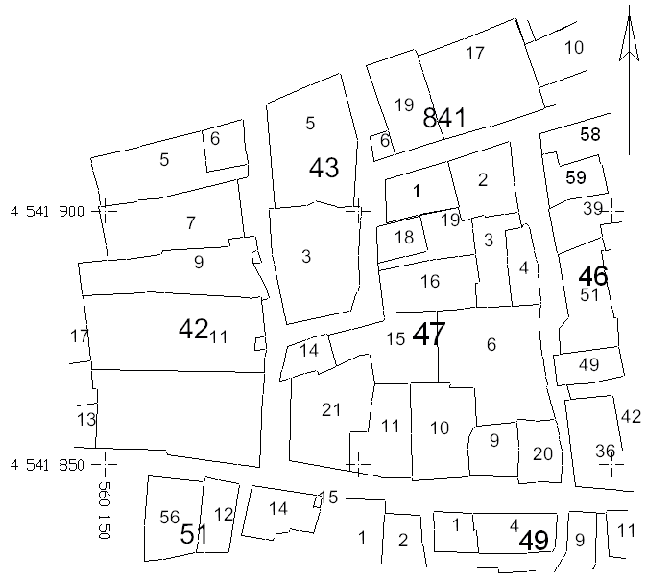
Şekil 2. Çalışma Alanı Kadastral Haritası
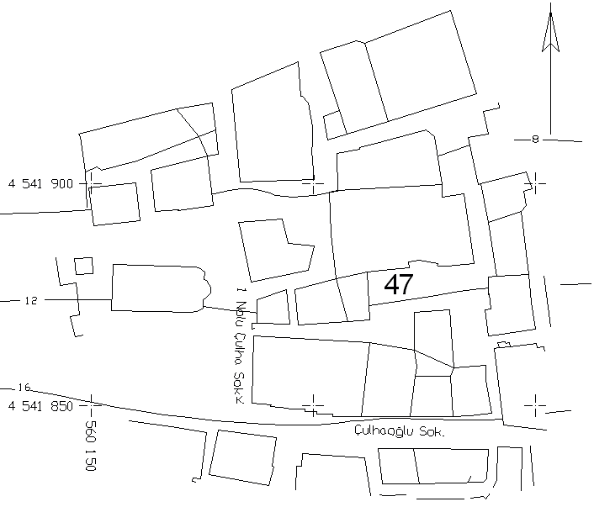
Şekil 3. Çalışma Alanı Halihazır Haritası

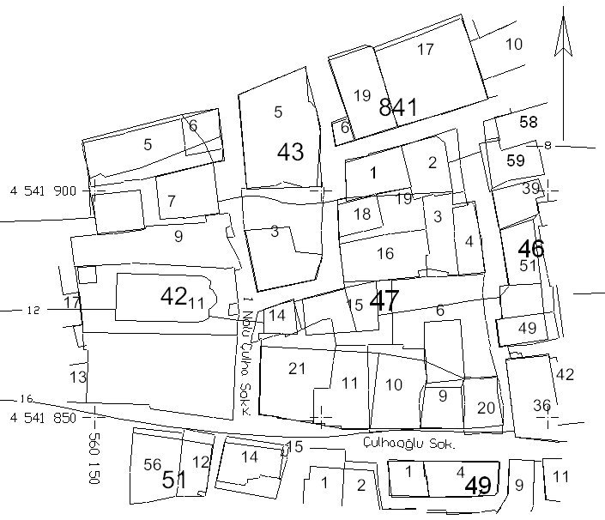
Şekil 4. Kadastro-Hâlihazır Durumun Çakıştırılmış Haritası

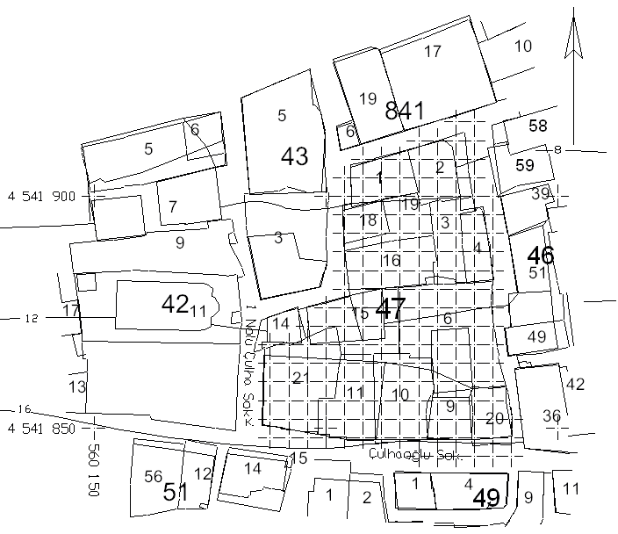
Şekil 5. Kadastro-Hâlihazır Durumun Çakıştırılmış Haritası (Parsellerin plankotesi)

5. SONUÇ

Ülkemizde kadastro altlıkları her ne kadar yasalarımızda üç boyutlu üretilmesi gerekiyorsa da bu uygulamada iki boyutlu üretilmiştir. Ülkemizde kadastronun amacı konumsal bilgi sistemlerinin altyapısını oluşturmak olarak değiştirilmiştir. Bu açıdan bakıldığında Kadastro tabanlı konumsal bilgi sistemleri için üç boyutlu kadastro altlıklarının üretilmesi artık bir zorunluluktur. Yeni kadastro haritaları sadece parsel köşeleri olmak üzere üç boyutlu üretilmektedir. Bu her ne kadar olumlu olsa de mühendislik yapılarının projelendirilmesi ve uygulanması için yeterli değildir. Kadastro haritalarına üçüncü boyutun kazandırılması aşamasında en önemli problemi günümüze kadar iki boyutlu ve farklı koordinat sistemlerinde ve ölçeklerinde üretilmiş kadastro altlıkları içermektedir. Bu çalışma sonucunda bu tür altlıklara farklı kurumlar tarafından üretilmiş halihazır haritalar vasıtasıyla yükseklik bilgilerinin verilebileceği ortaya konmuştur. Buna göre elde edilen üç boyutlu kadastro haritalarında yükseklik koordinatlarının ortalama hatası yöntemin oldukça sağlıklı veriler üretebileceğini ortaya koymuştur.

6. KAYNAKLAR

Akçın, H., Yüceer, K., 2005, Kent Gelişiminde Ve Kent Bilgi Sistemlerinin Oluşumunda 3 Boyutlu Mülkiyet, TMMOB Harita ve Kadastro Mühendisleri Odası 10. Türkiye Harita Bilimsel ve Teknik Kurultayı, 28 Mart - 1 Nisan, Ankara.

Bıyık, C., Karataş, K., 2002, Yüzyılımızda Kadastroda İçerik Ve Kapsam, Selçuk Üniversitesi Jeodezi ve Fotogrametri Mühendisliği Öğretiminde 30. Yıl Sempozyumu, 16-18 Ekim, Konya.

Demir, O., Atasoy, M., Aydın, C.C., 2002, Time-Cost Relationship on the Cadastral Works in Eastern Black Sea Region in Turkey: The Importance of Private Sector, Intenational Symposium GIS, İstanbul.

DPT, 2001, Sekizinci Beş Yıllık Kalkınma Planı Harita, Tapu Kadastro, Coğrafi Bilgi Ve Uzaktan Algılama Sistemleri (Arazi Ve Arsa Politikaları, Arazi Toplulaştırması, Arazi Kullanımı) Özel İhtisas Komisyonu Raporu, Ankara, s. 98–144.
.

